Evaluación Parcial

Objetivos

- - Conocer los conceptos de Realidad Virtual/Aumentada/Mixta.
- - Diseñar un escenario gráfico interactivo.
- Manipular algorítmicamente representaciones geométricas.
- Resolver diferentes problemas que requieran la aplicación de conceptos de geometría algorítmica para implementar programas usando animación de objetos e interacción con el usuario mediante dispositivos de E/S.
- Implementar el ejercicio de programación usando Processing.

Bibliografía:

La recomendada en el programa de estudio y en el material didáctico provisto.

Consignas teóricas

1. Construya y exprese mediante el empleo de vocabulario propio, simple y preciso la definición de los siguientes conceptos:

- Realidad virtual, realidad aumentada, virtualidad mejorada y Realidad Mixta / Extendida
- Relación entre Inmersión y Percepción
- Presencia
- Percepción
- Inmersión mental

2. Defina el concepto de dispositivos hápticos.

3. Desarrolle un ejemplo de dispositivo háptico, que Ud. considere original y que le permita a un equipo hardware/software retroalimentar al usuario de modo variable la sensación del tacto y del peso de un objeto virtual, para provocar el efecto de estar sosteniéndolo y sentir las variaciones de su peso, suponiendo por ejemplo que se tratara de un vaso o jarro al cual en la interfaz virtual se le pudiera agregar agua o inclinarlo para vaciar algo de su contenido o cualquier otro equipo de la realidad.

Nota: Detalle el prototipo mediante un esquema o dibujo que lo ilustre y un detalle teórico del diseño básico y funcionamiento del mismo.
Arriesgue un presupuesto estimado de desarrollo del equipo teniendo en cuenta los materiales para su construcción.
-Luego vuelque una foto del prototipo y detalles en el informe.

Consignas de programación
Tomando el ejemplo básico de lunar lander de clase, el cual utiliza las teclas del cursor, desarrollar lo siguiente mejorando el modelo:

4. Crear una representación interactiva en Processing similar al Lunar Lander de Atari:

http://bit.ly/lunarl

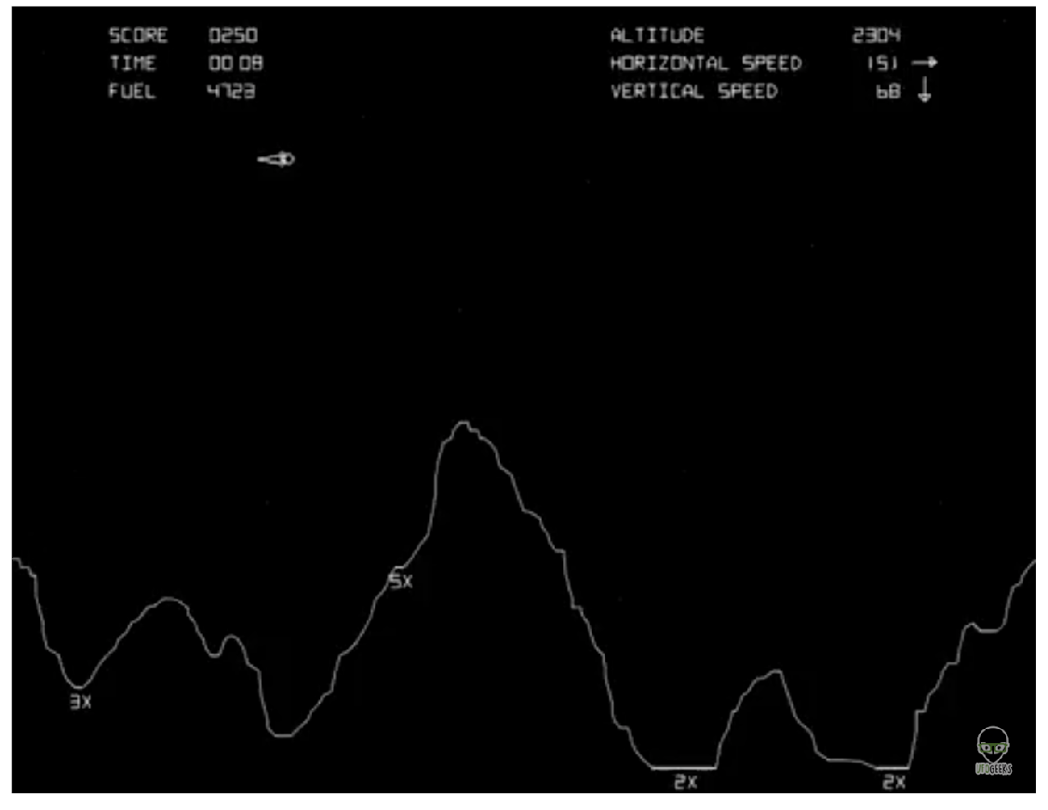

Tener en cuenta los siguientes aspectos:

- -La nave debe verse afectada por cierta fuerza de gravedad, por lo tanto respetar esta en todos los aspectos.
- -La nave no puede bajar menos del límite del terreno.
- -Tener sólo un propulsor inferior con la barra espaciadora y movimientos de giro a derecha e izquierda con las flechas laterales del cursor del teclado
- -El lugar de aterrizaje debe ser reducido y al momento del aterrizaje tener en cuenta que la velocidad se encuentre dentro de un umbral para considerarlo un éxito o no
- -Al comienzo la nave se posiciona horizontalmente de manera aleatoria en la franja superior y la nave comienza a descender
- -Para que el aterrizaje sea correcto la velocidad debe ser mínima, dentro de un umbral definido.
- -Tras un aterrizaje correcto o incorrecto, se podrá reiniciar el juego, a partir de la lectura de alguna tecla en particular y reubicando la nave en la posición inicial.
- -Evaluar la posibilidad de usar transformaciones de traslación para ubicar la nave en la pantalla.

Opcionales:

- -Inicialmente se puede asumir una ubicación fija de la plataforma de aterrizaje y luego como adicional hacerla aleatoria.
- -Definir el espacio con un tramado de puntos o estrellas y el terreno del piso con alguna textura.

Ejercicio 1
- Realidad virtual, realidad aumentada, virtualidad mejorada y Realidad Mixta / Extendida

Podemos definir como:
- Realidad Virtual:

El entorno en el que se desenvuelve el usuario esta generado en su gran mayoría (o en su totalidad) de manera digital: los objetos, escenarios y acontecimientos que componen dicho entorno son virtuales y su comportamiento está determinado por el sistema. En la mayoría de entornos el usuario tiene la capacidad de observar su entorno en tiempo real y, dependiendo de cada caso particular, realizar algunas acciones como caminar, interactuar con objetos virtuales y/o entorno.

- Realidad Aumentada:

El entorno en el que se desenvuelve el usuario es “la realidad física” o “el mundo real”, con la diferencia de que adicional a la información usual, se le presenta información o elementos virtuales sobrepuestos con la realidad física. El objetivo de los elementos virtuales es “complementar la información de la realidad física”.

- Virtualidad Mejorada:

El entorno en el que se desenvuelve el usuario es principalmente virtual, pero existe incorporación de elementos provenientes del mundo físico real. Estos elementos pueden ser capturados mediante cámaras, sensores u otros dispositivos y representados dentro del entorno virtual.

- Realidad Mixta / Extendida:

Es una combinación entre las capacidades de la Realidad Virtual y la Realidad aumentada: el usuario se desenvuelve en “el mundo físico real”, en el cual se le otorga información complementaria y se tiene la presencia de objetos virtuales que están acoplados con objetos o fenómenos del mundo real (percibidos por medio de equipo específico).

- Relación entre Inmersión y Percepción

Para existir INMERSIÓN el usuario debe ser capaz de PERCIBIR “el mundo virtual” como si fuera “el mundo real” con cierto grado de certidumbre. Si el usuario no percibe los fenómenos u objetos virtuales, o si estos no son interpretados como fenómenos potencialmente reales, entonces el usuario no será capaz de tomar en serio el “mundo virtual”, lo que disminuye la inmersión de la experiencia.

- Presencia

Es la sensación que el usuario percibe la cual le permite interpretar su accionar en el mundo virtual como una experiencia tangible, pese a saber que su situación es diferente en el mundo físico real.

- Percepción

La percepción es la capacidad humana de “interpretar” o “reconocer” estímulos externos del mundo que nos rodean. Estos estímulos pueden ser captados mediante distintos sistemas sensoriales, como la visión, audición, tacto, olfato y gusto, además de la percepción de movimiento, orientación, posición corporal, temperatura y otras características físicas.

- Inmersión mental

La inmersión es el fenómeno en el cual el usuario percibe al mundo virtual como algo “real” en vez de como una situación “ficticia”. Durante la inmersión, el usuario debe ser capaz de percibir sus acciones virtuales como si fuera reales, a razón de interpretar las consecuencias de sus acciones virtuales como “consecuencias reales” y ser capaces de tener una mejor taza de aprendizaje (o disfrute) de la aplicación vivida.
Ejercicio 2
Los dispositivos hápticos son aquellos relacionados con el sentido humano del tacto: permiten trasmitir al usuario sensaciones asociadas al contacto con objeto, vibraciones, fuerzas, presiones o resistencia. Esto es sumamente importante para aquellas aplicaciones que busquen simular el contacto con objetos del entorno virtual.
Ejercicio 3
La idea presentada a continuación tuvo en cuenta originalidad por encima de practicidad.

Se propone el desarrollo conceptual de una cámara háptica electromagnética destinada a generar realimentación de fuerzas sobre un usuario inmerso en un entorno de realidad virtual.

El sistema estaría constituido por un recinto de aproximadamente $1×1×2 m^{3}$, equipado con un conjunto de actuadores electromagnéticos distribuidos en sus paredes, techo y piso. Parte de estos actuadores podrían desplazarse mediante guías lineales o sistemas cartesianos, de manera que la distancia entre el actuador activo y el usuario pudiera reducirse según su posición dentro del recinto.

El usuario utilizaría un visor de realidad virtual y prendas hápticas provistas de elementos magnéticamente activos o ferromagnéticos, localizados principalmente en manos, antebrazos, torso y piernas. La posición y orientación del usuario serían determinadas mediante cámaras, sistemas de seguimiento óptico y, eventualmente, sensores inerciales incorporados a las prendas.

El software de simulación determinaría en tiempo real las fuerzas que deberían actuar sobre el usuario como consecuencia de su interacción con los objetos virtuales. A partir de estas fuerzas, un controlador seleccionaría los actuadores electromagnéticos adecuados y regularía su corriente para generar sobre las prendas una fuerza aproximadamente equivalente a la calculada por el motor físico.

De esta forma sería posible producir sensaciones asociadas al peso, resistencia al movimiento, contacto con superficies u otras fuerzas presentes en el entorno virtual.

Elemento | Cantidad | Precio Unitario ARG $
Electroimán | 24 | $ 860.000,00
Raspberry Pi 5 | 1 | $ 415.000,00
Sensores de corriente | 24 | $ 60.000,00
Guantes de Cota de Malla | 1 | $ 90.000,00
Prendas de cota de malla (armar) | 2 | $ 60.000,00
Camaras de seguimiento | 6 | $ 170.000,00
Cables con resistencia magnética (50 m) | 1 | $ 45.000,00
Estructura, cables, impresión 3D, fijaciones | 1 | $ 2.000.000,00
Motores Nema 17 | 24 | $ 20.000,00
Drivers de Motor | 24 | $ 45.000,00
Interruptor Final de Carrera | 48 | $ 20.000,00
Fuente de poder | 6 | $ 68.000,00
Total estimado |  | $ 28.698.000,00

Este presupuesto es coherente, ya que indudablemente lo más caro son los electroimágenes capaces de realizar fuerzas de alrededor de $1 kgf$ a más de varios centímetros de distancia (preferentemente, de medio metro), ya que la fuerza magnética aplicada disminuye con el cuadrado de la distancia.

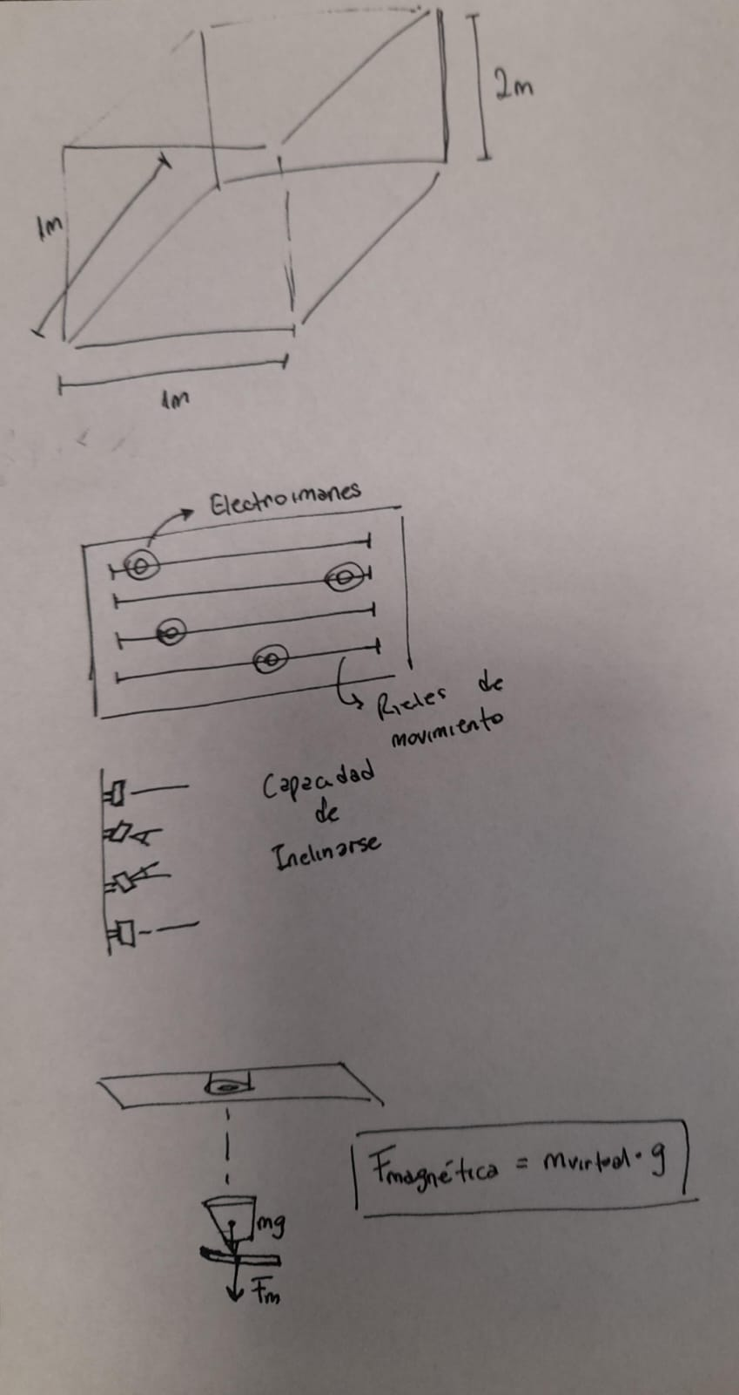

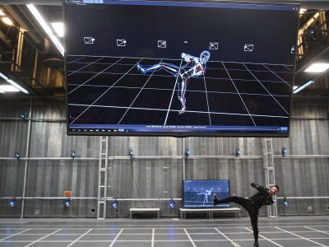 | 

